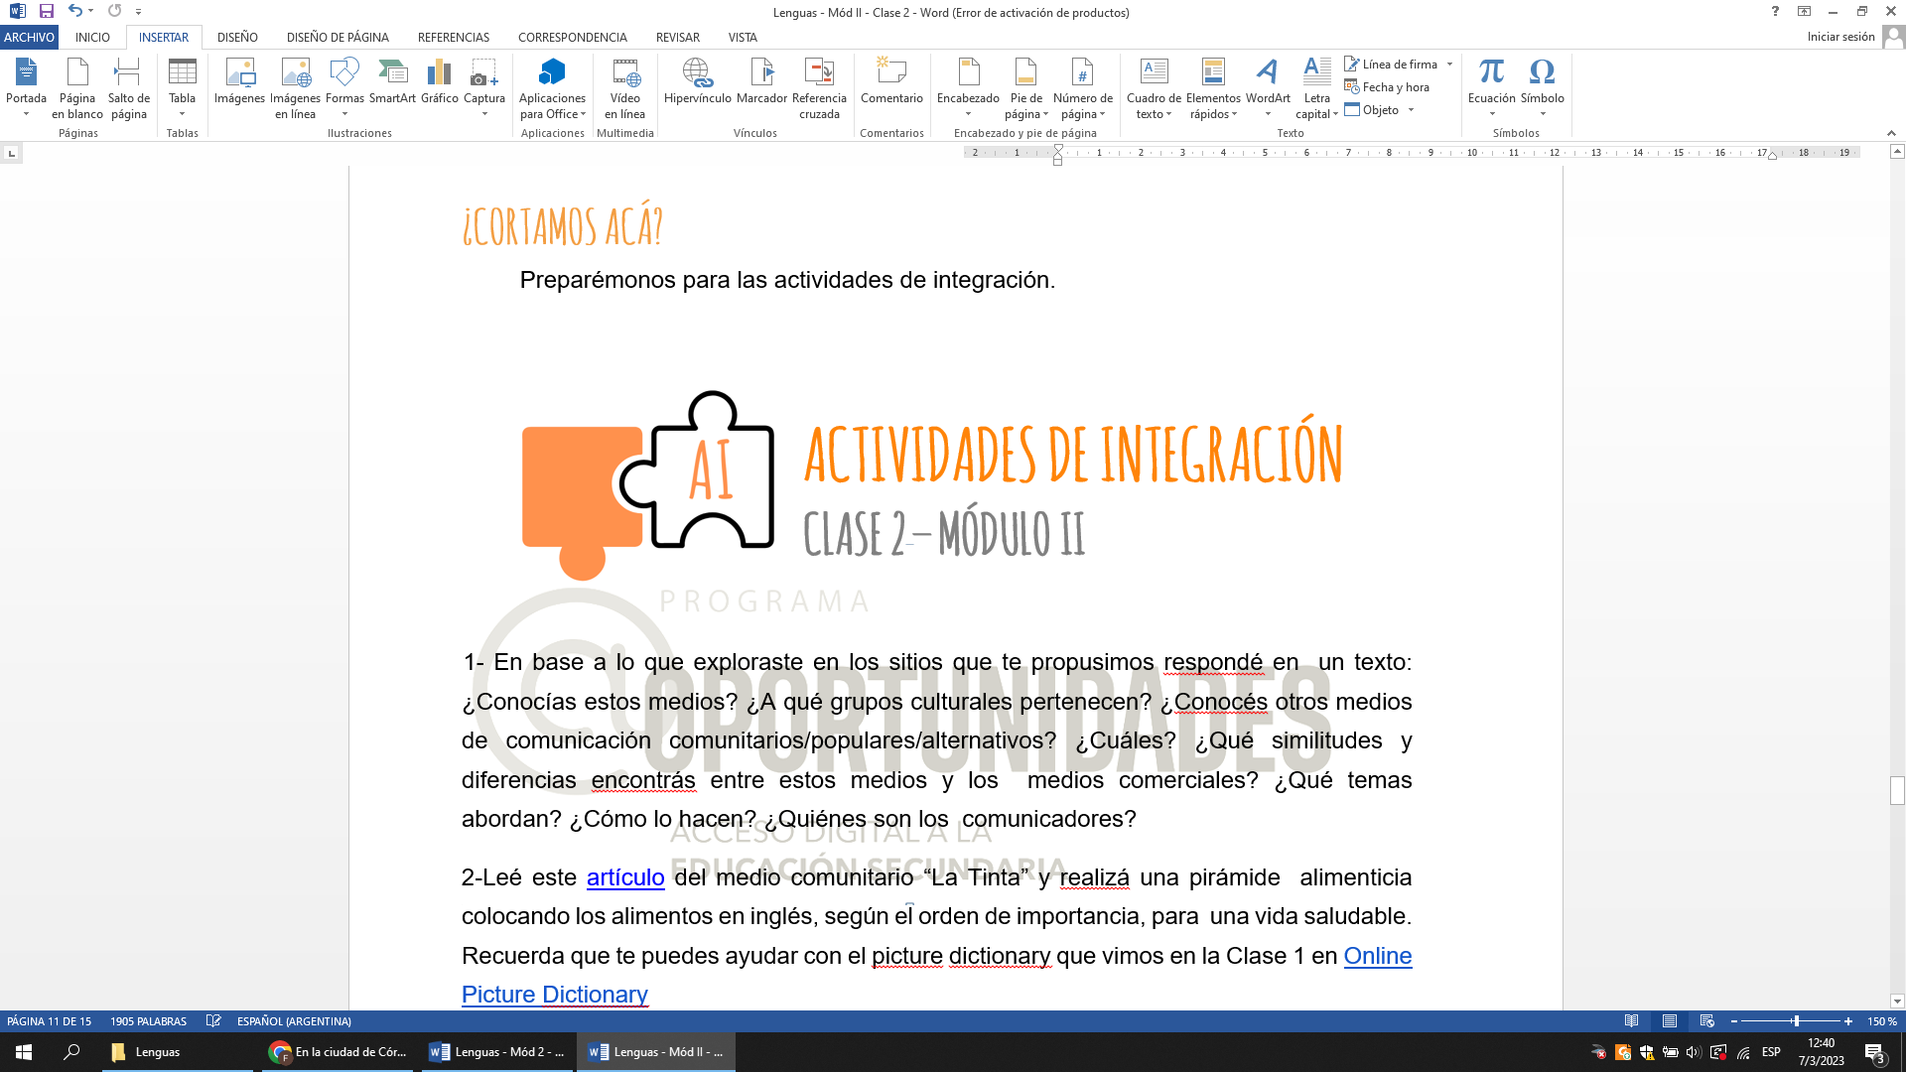

1- En base a lo que exploraste en los sitios que te propusimos respondé en un texto: ¿Conocías estos medios? ¿A qué grupos culturales pertenecen? ¿Conocés otros medios de comunicación comunitarios/populares/alternativos? ¿Cuáles? ¿Qué similitudes y diferencias encontrás entre estos medios y los medios comerciales? ¿Qué temas abordan? ¿Cómo lo hacen? ¿Quiénes son los comunicadores?

2-Leé este [artículo](https://latinta.com.ar/2018/08/cordoba-ninos-desayuno-inadecuado/) del medio comunitario “La Tinta” y realizá una pirámide alimenticia colocando los alimentos en inglés, según el orden de importancia, para una vida saludable. Recuerda que te puedes ayudar con el picture dictionary que vimos en la Clase 1 en [Online Picture Dictionary](https://www.opdome.com/)